用于质谱分析高效回收多肽的特殊银染色试剂盒（G-BioSciences）
( FOCUS-Fast SilverTM )

质谱分析改变了银染色法, 高回收多肽是保证质谱分析的关键. 美国G-BioSciences提供的新型银染色改进试剂盒为您带来了质谱分析的新型工具。

质谱分析的关键具有两个重要参数 : 完全的胰酶消化和高效多肽回收。传统的试剂盒使用中常有残存的银离子会抑制胰蛋白酶的消化，此外许多银染色方法以戊二醛(Glutar-aldehyde)为增敏剂，会对赖氨酸残基产生修饰，妨碍了多肽彻底消化和回收。

FOCUS-Fast SilverTM盒提供了去银及脱色试剂以去除在聚丙烯酰胺凝胶蛋白带的银离子，产生最大的胰酶消化. 本试剂盒未应用戊二醛, 可有效地回收多肽。
本试剂盒是一个灵敏度超过10⁻⁹ (ng)的银染色试剂盒, 产生水晶般清晰的背景.清晰明辨的结果, 并可得到最大的多肽回收, 这是质谱分析的基本保证.

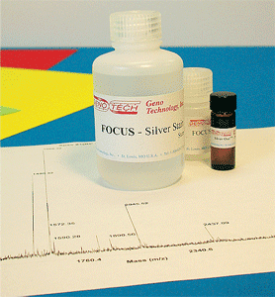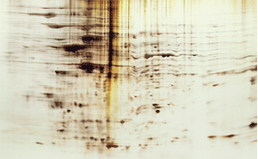

特征 :
- 完全及高效的胰酶消化 – 传统的银染色被发现，银通过结合在胰酶和糜蛋白酶的活性部位而抑制消化。本试剂盒提供了SilverTM以去除在聚丙烯酰胺凝胶蛋白带的银离子，这获得了最大的胰酶消化。
- 完全和高效地回收多肽 - 传统的染色应用了戊二醛, 其对lysine 残基进行修饰，并使蛋白交联，降低了肽类的回收。 本试剂盒未应用戊二醛。因此促进了胰酶消化，同时高效地回收消化的多肽。
- 敏感性 ~ 0.3ng 蛋白, 最大程度的产生了水晶般清晰的背景。
- 省时，蛋白检测时间少于90分钟。
应用 : 质谱的蛋白凝胶染色

产品规格及订购信息 :

货号 | 产品名称 | 规格 | 运输条件
786-240 | FOCUS-FastSilver™ | 25 Gels | 室温

